財務省は「軽減」税率制度について、所得階層別の負担軽減効果を試算し国会に示しました。その結果は、高所得者層（年収738万円以上）で計2,880億円、低所得者層（238万円未満）で計1,430億円。軽減税率制度が高所得者への優遇であることを認める内容となっています。
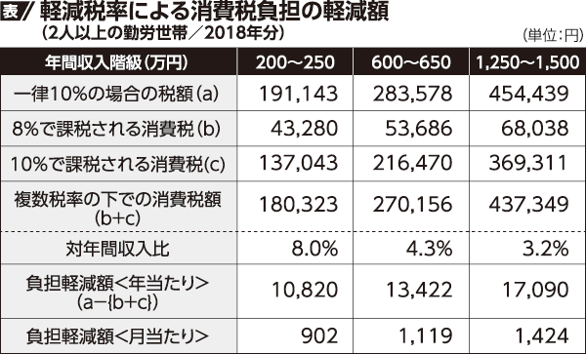
醍醐聰・東京大学名誉教授の試算では、軽減税率導入による負担軽減額は年収200～250万円の世帯で年約10,000円。年収1,250～1,500万円世帯で年約17,000円となっています（表）。
安倍政権は「軽減」税率制度を「低所得者対策」だと言いますが、とんでもありません。真の低所得者への負担軽減策は消費税増税を中止することです。
消費税廃止各界連絡会
東京都豊島区目白２-36-13
電話 03-3987-3230
ＦＡＸ 03-3988-0821
Facebookも更新中
全国商工新聞 2月25日付より

ポイント還元制度は誰のため？

ポイント還元制度は、中小規模の店でキャッシュレス決済を利用した消費者にポイントを還元するというものです。キャッシュレス決済に対応しなければ客足が遠のくことが予想されます。また、9カ月という実施期間の終了後には、決済事業者への手数料支払いが継続し、経営を圧迫します。




還元されたポイントが使われなかった場合、そのポイントの原資となる国からの手当ては決済事業者の「もらい得」になります。キャッシュレス化を推進したい政府とカード会社など一部の大企業を喜ばせる制度なのです。
消費税廃止各界連絡会
東京都目白2-36-13全商連内
電話03（3987）3230
FAX 03（3988）0821
消費税廃止各界連絡会
東京都豊島区目白２-36-13
電話 03-3987-3230
ＦＡＸ 03-3988-0821
Facebookも更新中
消費税廃止各界連絡会
東京都豊島区目白２-36-13
電話 03-3987-3230
ＦＡＸ 03-3988-0821
Facebookも更新中

